学生做题前请先回答以下问题
问题1：有理数的乘法、除法法则分别是什么？
问题2：请用字母表示乘法的交换律、结合律以及乘法对加法的分配律．
问题3：什么是倒数？倒数等于它本身的数是__________．

有理数乘除运算法则（北师版）
一、单选题(共21道，每道4分)
1.2019的倒数的相反数是( )

A.-2019 B.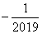
C.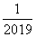D.2019

答案：B
解题思路：
倒数：如果两个有理数的乘积为1，那么称其中一个数是另一个的倒数，也称这两个有理数互为倒数．
相反数：只有符号不同的两个数互为相反数
2019的倒数的相反数为
故选B．

试题难度：三颗星知识点：倒数、相反数的定义

2.计算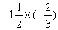的结果是( )

A.1 B.-1
C.D.

答案：A
解题思路：
几个有理数相乘，因数都不为0时，积的符号取决于负因数的个数，
负因数的个数为奇数，积为负；负因数的个数为偶数，积为正，再把绝对值相乘．
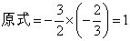
故选A．

试题难度：三颗星知识点：有理数乘法法则

3.计算：的结果是( )

A.-15 B.15
C.-2 D.2

答案：A
解题思路：
几个有理数相乘，因数都不为0时，积的符号取决于负因数的个数，
负因数的个数为奇数，积为负；负因数的个数为偶数，积为正，再把绝对值相乘．
故选A．

试题难度：三颗星知识点：有理数乘法法则

4.计算的结果等于( )

A.3 B.-3
C.D.

答案：A
解题思路：
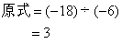
故选A．

试题难度：三颗星知识点：有理数除法法则

5.计算的结果等于( )

A.-8 B.-3
C.3 D.8

答案：B
解题思路：
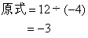
故选B．

试题难度：三颗星知识点：有理数除法法则

6.下列计算错误的是( )

A.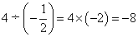B.
C.D.

答案：D
解题思路：
，D选项错误
故选D．

试题难度：三颗星知识点：有理数运算法则

7.计算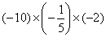的结果是( )

A.-1 B.1
C.-4 D.4

答案：C
解题思路：
几个有理数相乘，因数都不为0时，积的符号取决于负因数的个数，
负因数的个数为奇数，积为负；负因数的个数为偶数，积为正，再把绝对值相乘．
故选C．

试题难度：三颗星知识点：有理数乘法法则

8.计算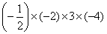的结果是( )

A.-12 B.12
C.-48 D.48

答案：A
解题思路：
几个有理数相乘，因数都不为0时，积的符号取决于负因数的个数，
负因数的个数为奇数，积为负；负因数的个数为偶数，积为正，再把绝对值相乘．
故选A．

试题难度：三颗星知识点：有理数乘法法则

9.计算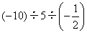的结果是( )

A.4 B.-4
C.1 D.-1

答案：A
解题思路：
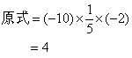
故选A．

试题难度：三颗星知识点：有理数除法法则

10.计算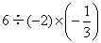的结果是( )

A.1 B.-1
C.9 D.-9

答案：A
解题思路：
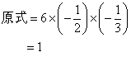
故选A．

试题难度：三颗星知识点：有理数乘除混合运算

11.计算的结果是( )

A.3 B.-3
C.4 D.-4

答案：A
解题思路：
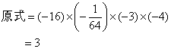
故选A．

试题难度：三颗星知识点：有理数乘除混合运算

12.计算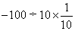，结果正确的是( )

A.1 B.-1
C.100 D.-100

答案：B
解题思路：
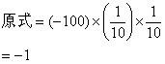
故选B．

试题难度：三颗星知识点：有理数乘除混合运算

13.计算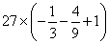的结果是( )

A.-4 B.-22
C.6 D.24

答案：C
解题思路：
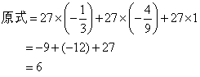
故选C．

试题难度：三颗星知识点：有理数的乘法分配律

14.计算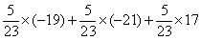的结果是( )

A.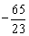B.5
C.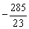D.-5

答案：D
解题思路：
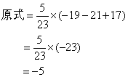
故选D．

试题难度：三颗星知识点：乘法分配律逆用

15.计算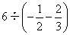的结果是( )

A.-3 B.-21
C.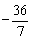D.

答案：C
解题思路：
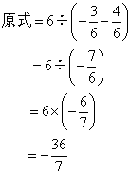
故选C．

试题难度：三颗星知识点：有理数的除法法则

16.计算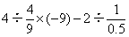的结果是( )

A.-2 B.-5
C.-82 D.-86

答案：C
解题思路：
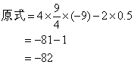
故选C．

试题难度：三颗星知识点：有理数的除法法则

17.计算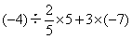的结果是( )

A.31 B.-71
C.-23 D.-19

答案：B
解题思路：
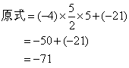
故选B．

试题难度：三颗星知识点：有理数的除法法则

18.计算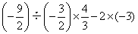的结果是( )

A.B.
C.-2 D.10

答案：D
解题思路：
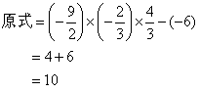
故选D．

试题难度：三颗星知识点：有理数的除法法则

19.在-2，3，-4，-5这四个数中任取两个数相乘，得到的积最大的是( )

A.20 B.-20
C.10 D.8

答案：A
解题思路：
；；；；；
故选A．

试题难度：三颗星知识点：有理数的乘法法则

20.下列说法中正确的有( )
①同号两数相乘，符号不变；②几个因数相乘，积的符号由负因数的个数决定；③互为相反数的两数相乘，积一定为负；④两个有理数的积的绝对值等于这两个有理数的绝对值的积．

A.1个 B.2个
C.3个 D.4个

答案：A
解题思路：
两个负数相乘，积为正，符号改变，①不正确；几个不为0的因数相乘，积的符号由负因数的个数决定，②不正确；0乘0（0的相反数是0），积为0，③不正确；两个有理数的积的绝对值等于这两个有理数的绝对值的积，④正确．
正确的有④
故选A．

试题难度：三颗星知识点：有理数的乘法法则

21.若且，那么( )

A.B.
C.D.a，b异号，且负数的绝对值较大

答案：D
解题思路：
，说明a，b异号（一正一负），，负数的绝对值较大
故选D．
试题难度：三颗星知识点：有理数运算法则

